**2021年青少年电子信息等级考试理论综合试卷**

**（一级A卷）**

分数：100.00 题数：40

一、单选题（共25题，每题2分，共50分）

1. 一个基本电路包括电源、用电器、开关、导线四部分组成，下列哪种用电器可以发光？（ ）

A、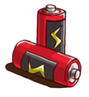

B、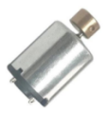

C、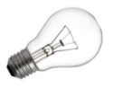

D、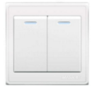

答案：C

试题解析：

2. 电源是提供电能的装置，下列说法正确的是？（ ）

A、电源只能给电机供电

B、电源只有一种，直流电源

C、蓄电池和干电池都属于电源

D、交流电不属于电源

答案：C

试题解析：

3. 在生活中电机使用范围非常广泛，下列哪个选项不是电机的应用场合？（ ）

A、

B、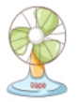

C、

D、

答案：D

试题解析：

4.

假设电子元器件左侧和上侧是输入口，右侧和下侧是输出口。下列电路连接方式正确的是？（ ）

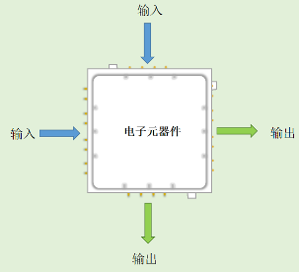

A、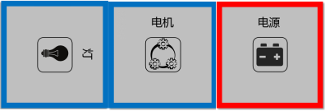

B、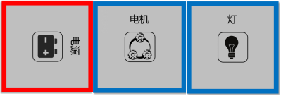

C、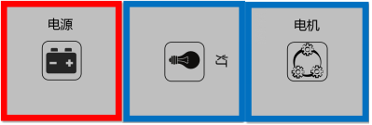

D、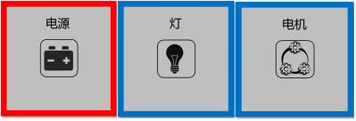

答案：D

试题解析：

5.

下面电路中，有a、b、c三个接线柱。关于此电路，下列说法正确的是？（ ）

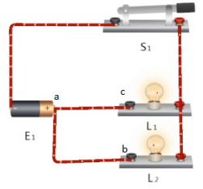

A、拆掉a和b之间的导线，两个小灯泡都会点亮

B、拆掉a和b之间的导线，两个小灯泡都会熄灭

C、拆掉a和b、a和c之间连接导线，两个小灯泡都会点亮

D、拆掉a和b、a和c之间连接导线，两个小灯泡都熄灭

答案：D

试题解析：

6. 电机又叫电动机，能驱动车辆行走，下列关于电机的说法正确的是？（ ）

A、电机可以作为照明工具使用

B、电机能够将电能转化为光能

C、电机属于用电器

D、电机只能连接到220V电源才能工作

答案：C

试题解析：

7. 下列电器中，哪种电器可以不使用三孔插头？（ ）

A、电烤箱

B、电暖气

C、手机

D、电热水器

答案：C

试题解析：

8. 美国物理学家富兰克林曾在雷雨天气，使用风筝做实验，他因此发明了什么？（ ）

A、

B、

C、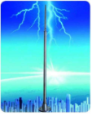

D、

答案：C

试题解析：

9. 下列关于安全电压的说法正确的是？（ ）

A、人体的安全电压不能高于36V

B、人体的安全电压不能高于12V

C、人体的安全电压不能高于6V

D、人体的安全电压不能高于24V

答案：A

试题解析：

10. 小马要制作一个四轮的电动小车，他选了电源后，还需要选择下列哪个电子元器件可以让车轮转动起来？（ ）

A、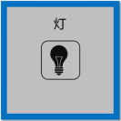

B、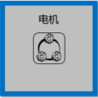

C、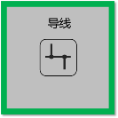

D、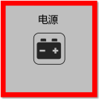

答案：B

试题解析：

11. 在中国，家庭使用的电压为220V，下列选项中，不可以直接连接到220V电压上的用电器是？（ ）

A、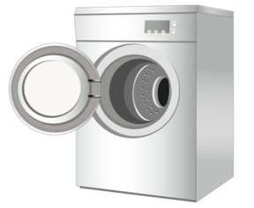

B、

C、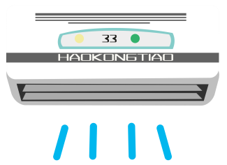

D、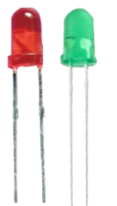

答案：D

试题解析：

12.

如图所示，是构成基本电路的材料，下列选项关于材料名称说法正确的是？（ ）

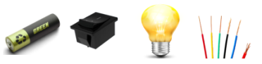

A、电源、开关、导线、灯泡

B、电阻器、电源、灯泡、导线

C、电源、开关、灯泡、导线

D、电池、电阻器、光敏传感器、导线

答案：C

试题解析：

13. 下列电路中不能让灯点亮的是？（ ）

A、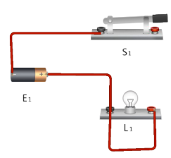

B、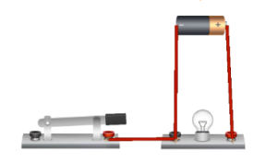

C、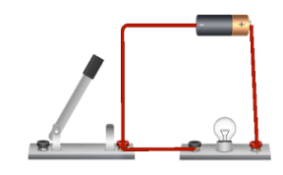

D、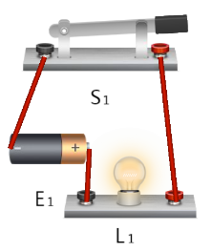

答案：A

试题解析：

14. 下列哪个电池的正极和负极标示正确？（ ）

A、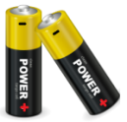

B、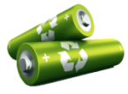

C、

D、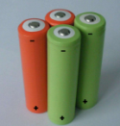

答案：B

试题解析：

15. 下列选项中利用光能进行发电的是？（ ）

A、风力发电

B、水力发电

C、火力发电

D、太阳能发电

答案：D

试题解析：

16. 在制作报警器时，经常要用到蜂鸣器，它的作用是？（ ）

A、发光

B、发电

C、发声

D、发热

答案：C

试题解析：

17.

假设电子元器件左侧与上侧是输入口，右侧与下侧是输出口，下列选项中，哪种连接方式可以点亮灯？（ ）



A、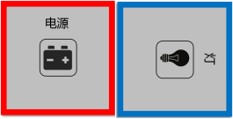

B、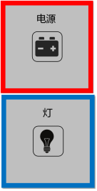

C、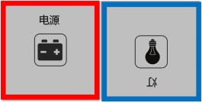

D、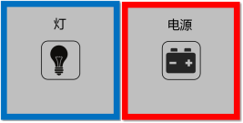

答案：B

试题解析：

18. 生活中使用的工具有很多种，下列选项中能够照明的工具是？（ ）

A、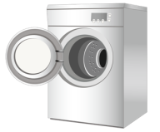

B、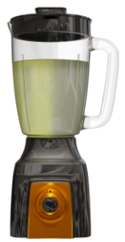

C、

D、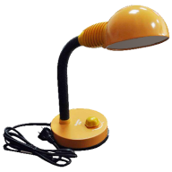

答案：D

试题解析：

19. 下列哪种电器不使用220伏电压就可以工作？（ ）

A、洗衣机

B、电烤箱

C、微波炉

D、手电筒

答案：D

试题解析：

20. 下列选项中，用电才能正常工作的是？（ ）

A、

B、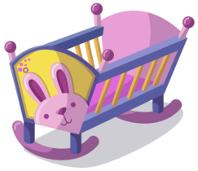

C、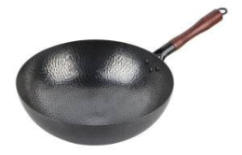

D、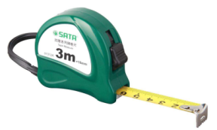

答案：A

试题解析：

21. 人体的安全电压为36V，下列选项中，哪个选项不属于安全电压？（ ）

A、12伏

B、24伏

C、35伏

D、48伏

答案：D

试题解析：

22.

假设电子元器件左侧与上侧是输入口，右侧与下侧是输出口，下列哪种电子元器件的连接方式能让电机转起来？（ ）



A、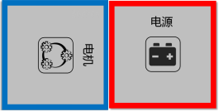

B、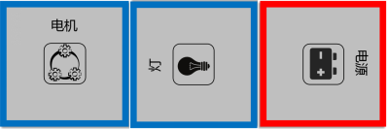

C、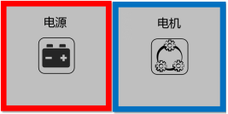

D、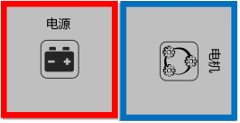

答案：C

试题解析：

23. 下列工具中，哪种工具不需要使用电就可以工作？（ ）

A、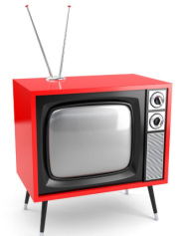

B、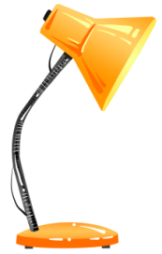

C、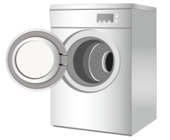

D、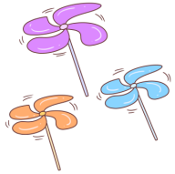

答案：D

试题解析：

24. 下列选项中，能够电能转换为光能装置是？（ ）

A、

B、

C、

D、

答案：C

试题解析：

25. 电源是提供电能的装置，下列哪个选项不属于电源？（ ）

A、

B、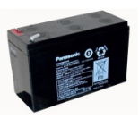

C、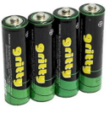

D、

答案：D

试题解析：

二、判断题（共10题，每题3分，共30分）

26. 干电池可以作为电源。

答案：正确

试题解析：

27. 在中国，发电方式有很多种，包括水利发电、火力发电、太阳能发电等，所有我们没有必要节约用电。

答案：错误

试题解析：

28. 根据原理图，搭建电路过程中，应该断电搭建电路。

答案：正确

试题解析：

29. 电灯可以将电能转换为光能。

答案：正确

试题解析：

30.

电热水器使用三脚插头，日常生活中可以掰掉一个引脚，插在下图所示的两孔插座上使用。

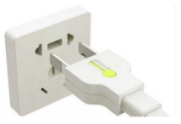

答案：错误

试题解析：

31. 电源可以为电机提供电能，使电机转动。

答案：正确

试题解析：

32. 避雷针常常会出现在高大的建筑物上，避雷针的材质应该选用塑料确保绝缘效果。

答案：错误

试题解析：

33.

假设电子元器件左侧与上侧是输入口，右侧与下侧是输出口。打开电源开关，电机可以正常工作。

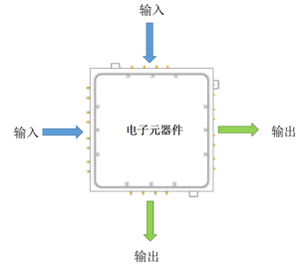

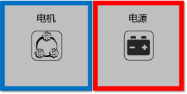

答案：错误

试题解析：

34. 电机可以将电能转换为机械能。

答案：正确

试题解析：

35.

如图所示电路中，将A-B导线拆掉后，闭合开关，两个小灯泡都不亮。

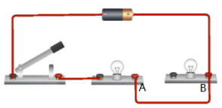

答案：正确

试题解析：

三、多选题（共5题，每题4分，共20分）

36. 关于导线，下列说法正确的是？（ ）

A、导线的作用是连接电子元器件，传送电能

B、任何材料都可以用做导线

C、导线的主要作用是消耗电能，提供动能

D、在搭建电路时，导线必不可少

答案：A|D

试题解析：

37. 下列选项属于节约用电标识的是？（ ）

A、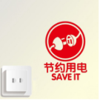

B、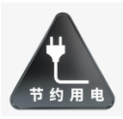

C、

D、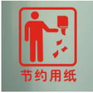

答案：A|B|C

试题解析：

38. 下列物品中，不用电就可以正常工作的是？（ ）

A、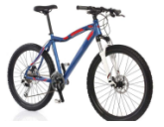

B、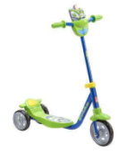

C、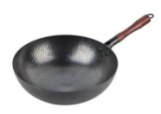

D、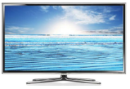

答案：A|B|C

试题解析：

39.

假设电子元器件左侧与上侧是输入口，右侧与下侧是输出口。下列选项中，可以驱动电机转动的选项是？（ ）



A、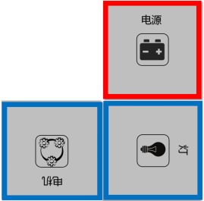

B、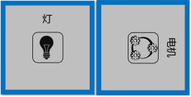

C、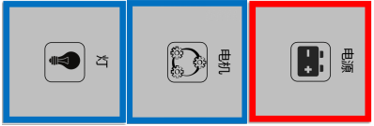

D、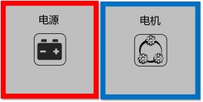

答案：A|C|D

试题解析：

40.

下列关于电池的说法正确的是？（ ）

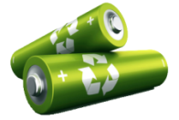

A、干电池是将化学能转化为电能

B、所有电池都可以进行充电

C、干电池使用时需要区分正负极

D、废旧电池不能随意丢弃

答案：A|C|D

试题解析：